АДМИНИСТРАЦИЯ НИКОЛЬСКОГО СЕЛЬСКОГО ПОСЕЛЕНИЯ БОБРОВСКОГО МУНИЦИПАЛЬНОГО РАЙОНА
ВОРОНЕЖСКОЙ ОБЛАСТИ
ПОСТАНОВЛЕНИЕ

от 21.03.2023 года № 19
с. Никольское 2-е

Об утверждении схемы размещения нестационарных торговых объектов на территории Никольского сельского поселения Бобровского муниципального района Воронежской области

На основании статьи 10 Федерального закона от 28.12.2009 № 381-ФЗ «Об основах государственного регулирования торговой деятельности в Российской Федерации» и приказа департамента предпринимательства и торговли Воронежской области от 22.11.2022 № 172 «Об утверждении порядка разработки и утверждения органами местного самоуправления муниципальных образований Воронежской области схем размещения нестационарных торговых объектов», в целях создания условий для улучшения организации и качества торгового обслуживания и обеспечения доступности товаров для населения, в соответствии с Уставом Никольского сельского поселения Бобровского муниципального района Воронежской области, администрация Никольского сельского поселения постановляет:
1. Утвердить текстовую часть схемы размещения нестационарных торговых объектов на территории Никольского сельского поселения сроком на 5 (пять) лет согласно приложению № 1.
2. Утвердить графическую часть схемы размещения нестационарных торговых объектов на территории Никольского сельского поселения сроком на 5 (пять) лет согласно приложению № 2.
3. Постановление администрации Никольского сельского поселения Бобровского муниципального района Воронежской области от 21.02.2018 № 10 «Об утверждении схемы размещения нестационарных торговых объектов на территории Никольского сельского поселения Бобровского муниципального района Воронежской области» считать утратившим силу.
4. Настоящее постановление вступает в силу со дня его официального обнародования.
5. Контроль за исполнением настоящего постановления оставляю за собой.

Глава Никольского сельского поселения
Бобровского муниципального района
Воронежской области В.Н. Машошин

Приложение № 1
к постановлению администрации
Никольского сельского поселения
Бобровского муниципального района
Воронежской области от 21.03.2023г.№ 19

Текстовая часть схемы размещения нестационарных торговых объектов
на территории Никольского сельского поселения
Бобровского муниципального района Воронежской области

№ п/п | Идентификационный номер нестационарного торгового объекта | Местонахождение нестационарного торгового объекта (адресный ориентир места размещения нестационарного торгового объекта) | Вид нестационарного торгового объекта | Площадь места размещения нестационарного торгового объекта  (кв.м.) | Специализация нестационарного торгового объекта | Период размещения нестационарных торговых объектов (сезонно, круглогодично) | Информация об использовании нестационарного торгового объекта субъектами МСП
 | Существующих нестационарных торговых объектов нет.
Планируемые нестационарные торговые объекты
1. | 1 | с. Никольское 2-е,  ул. Мира, 2Б | Автолавка | 20 | смешанные | круглогодично | СМП

Приложение № 2
к постановлению администрации
Никольского сельского поселения
Бобровского муниципального района
Воронежской области от 21.03.2023г. № 19

Графическая часть схемы размещения нестационарных торговых объектов
на территории Никольского сельского поселения Бобровского муниципального района Воронежской области
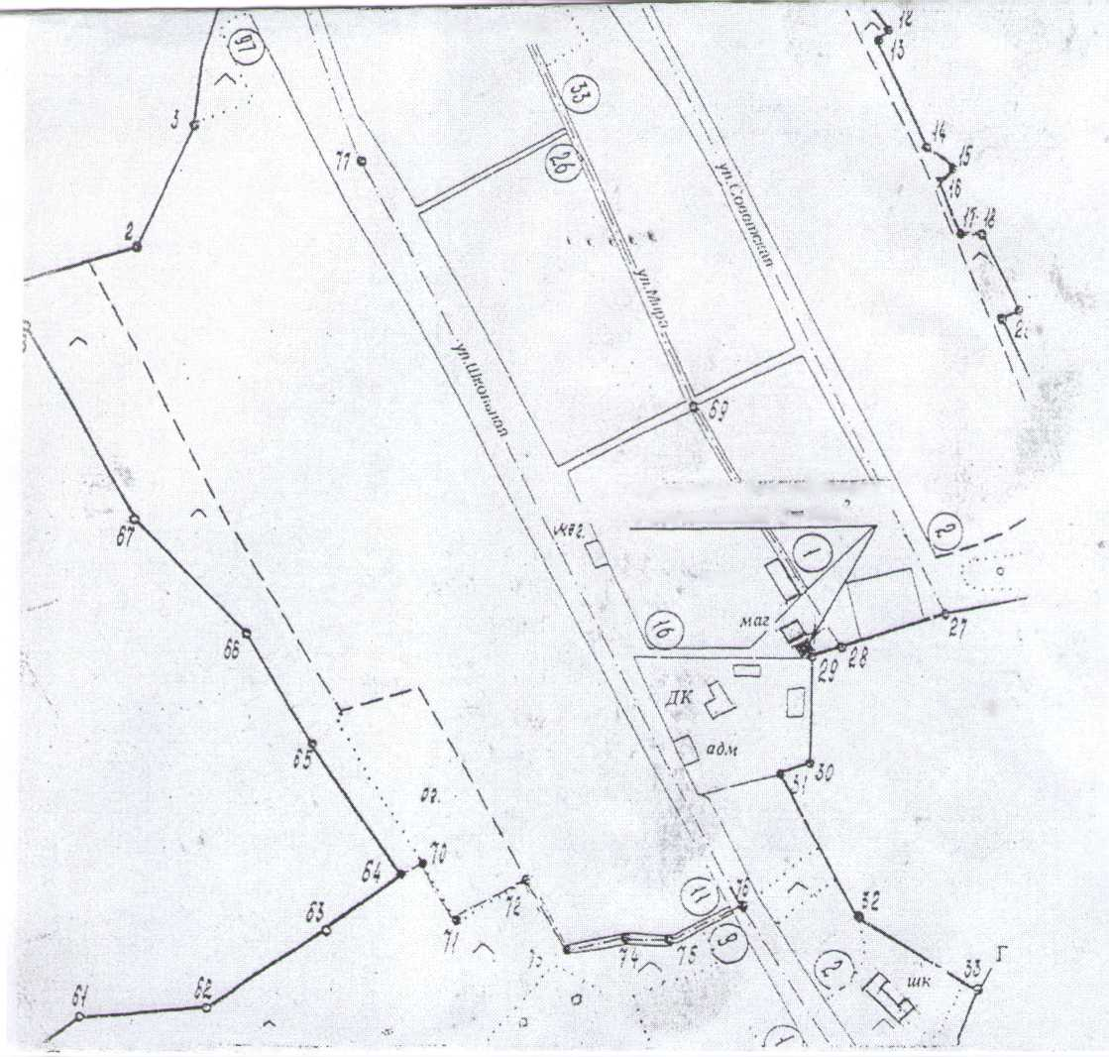

Согласовано:
Глава Никольского сельского поселения
Бобровского муниципального района
Воронежской области В.Н. Машошин

Руководитель отдела главного архитектора
администрации Бобровского муниципального
района Воронежской области Н.И. Быханов

Заместитель начальника 32 ПСЧ 1ПСО ФПС ГПС
Главного управления МЧС России по Воронежской области Д.В. Руднев

